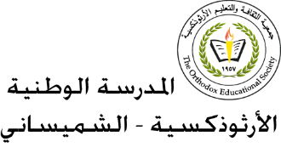

**دائرة مباحث التربية الاجتماعية والوطنية**

**ورقة عمل رقم ( 2 )**

|  |
| --- |
| **المبحث: التربية الوطنية والمدنية الصف: السابع(الوطني)**  **اسم معلمة المبحث: ميرنا كفاية تاريخ: / / 2022**  **اسم الطالب: ............................** |

**\*ما المقصود بالمفاهيم والمصطلحات الآتية:**

**السنة الضوئية:** المسافة التي تقطعها الأشعة الضوئية في السنة الواحدة، وتبلغ سرعة الضوء في الفراغ (300) ألف كيلو مترًا في الثانية.

**- الكويكبات:** أجسام صخرية فلزية صغيرة الحجم تدور حول الشمس ضمن حزام المريخ والمشتري.

**- المذنبات:** أجسام فضائية ملتهبة، من أشهرها مذنب (هالي).

**- محور الأرض:** الخط الوهمي الذي يصل بين القطب الشمالي والقطب الجنوبي مارًا بمركز الأرض.

**- مقياس الرسم:** مسافة أو مساحة ما على الخريطة وما يقابلها على الواقع.

**- رموز الخرائط:** خطوط أو نقاط أو دوائر أو ألوان أو حروف هجائية أو رسوم مبسطة تستخدم لتمثيل الظواهر على الخريطة.

**1- خصائص الشمس.**

أ- كرة ملتهبة متوهجة تتكون من ثلاث طبقات: السطح الخارجي، الحمل الحراري، النواة.

ب- تمثل الشمس (99.8%) من كتلة المجموعة الشمسية.

ج- تتكون الشمس من عدد من العناصر هي: الهيدروجين ، والهليوم ، والنيكل والحديد.

د- تحدث سلسلة انفجارات على سطحها يصدر عنها طاقة هائلة تؤثر على المناخ والاتصالات.

**2- أسباب تعاقب الفصول الأربعة.**

1. دوران الأرض حول الشمس من الغرب إلى الشرق والتي تستغرق مدة (365) يومًا.
2. ميل محور الأرض أثناء دورانها حول الشمس، مما يؤدي إلى اختلاف زاوية سقوط الأشعة الشمسية على المكان الواحد بين شهر وآخر.

**3- خصائص كواكب السيارة.**

أ- يبلغ عمر المجموعة الشمسية حوالي (4.6) بليون سنة.

ب- تدور الكواكب حول الشمس بعكس اتجاه عقارب الساعة من الغرب إلى الشرق.

ج- تدور الكواكب حول نفسها بعكس اتجاه عقارب الساعة من الغرب إلى الشرق باستثناء كوكبي الزهرة وأورانوس يدوران حول نفسيهما مع عقارب الساعة.

**4- خصائص كوكب الأرض التي جعلته مناسبًا لاستمرار الحياة عليه.**

أ- شكل الأرض شبه كروي (إهليجي).

ب-الأرض ثالث كوكب من حيث البعد عن الشمس.

ج- ميل محور الأرض أثناء دورانها حول الشمس بمقدار (23.5) درجة..

د- تتكون الأرض من أربعة أغلفة رئيسة هي: (المائي، والصخري، والغازي، والحيوي).

ه- يشكل الحديد أعلى نسبة من مواد لب الأرض، فهو المسؤول عن المجال المغناطيسي للأرض.

**\*أكمل الأشكال الآتية:**

1-

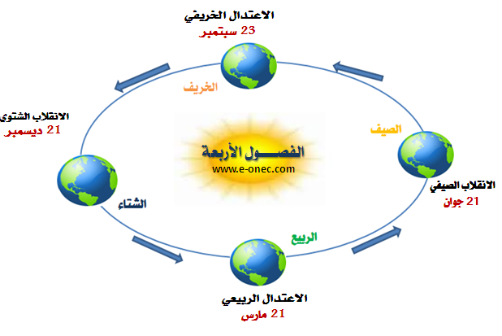

**الانقلاب الصيفي**

**21 / 6**

**الاعتدال الربيعي**

**21 /9**

**الانقلاب الشتوي**

**21 / 12**

**الاعتدال الخريفي**

**21 /3**

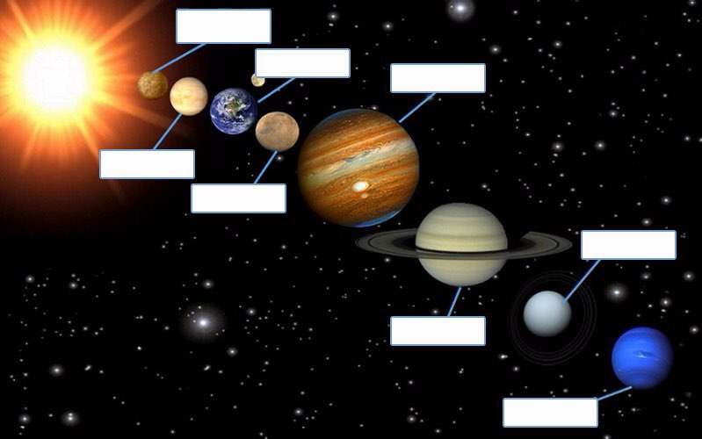

**\*أكمل الجداول الآتية:**

**1- أنواع رموز الخرائط**

|  |  |  |  |
| --- | --- | --- | --- |
| **أمثلة** | **ما تمثله على الخريطة** | **أنواع الرموز** | **الرقم** |
| * هندسية كالمربع * تصويرية كالصور | ظاهرات محدودة الانتشار على شكل نقاط | نقطية | **1.** |
| * الطرق * الأنهار | ظواهر ذات امتداد خطي | خطية | **2.** |
| * انتشار الغابات * المناطق السهلية | ظاهرات تنتشر على مساحات معينة | مساحية | **3.** |

**2- أنواع الخرائط وفقًا لمقياس الرسم**

|  |  |  |
| --- | --- | --- |
| **أمثلة** | **أنواع الخرائط وفقًا لمقياس الرسم** | **الرقم** |
| * خرائط الطرق * مخططات المباني | خرائط بمقياس رسم كبير | **1.** |
| * خرائط المدن الكبيرة | خرائط بمقياس رسم متوسط | **2.** |
| * خرائط العالم * الكرة الأرضية | خرائط بمقياس رسم صغير | **3.** |

**انتهت ورقة العمل**